Невзорова Полина Михайловна
учитель математики
МКОУ « Советская средняя общеобразовательная школа №2
Имени Героя Советского Союза Ивана Дмитриевича Занина»
Советского района Курской области
Тема урока: Решение задач практического содержания
Предмет : математика
Класс: 5-й
Тип урока: урок обобщения, систематизации и применения знаний, умений и навыков
Используемые технологии : информационно – коммуникационная технология, технология развития критического мышления, групповая технология, здоровье сберегающие технологии, технология проблемного обучения.
Цель урока: формировать функциональную грамотность обучающихся
Планируемые результаты:
предметные: учиться решать задачи
метапредметные:
- учиться соотносить изученный материал с жизненными ситуациями,
- уметь анализировать задачу,
- стараться высказать свое мнение по решению поставленной задачи, производить умозаключение
Познавательные УУД:
- учить искать информацию в задачниках, и понимать смысл задачи
Регулятивные УУД:
- учить определять и формулировать цель урока, оценивать правильность выполнения своих действий на уровне самостоятельной оценки, подавать свои идеи и предположения.
Коммуникативные УУД:
– учить умению слушать и слышать, учить работать в группе и в парах, учиться сотрудничать при решении поставленных задач..
Личностные :
: формировать устойчивую мотивацию к обучению.
Оборудование урока:
1. Задачи, составленные, по собранному материалу.
2. Карточки-задания, листы самооценки.
3. Презентация
4. Интерактивный комплекс

ХОД УРОКА
  - Организационный момент (5 мин.)
У: - Здравствуйте. Приятно видеть вас на уроке. У всех хорошее настроение.
Сейчас у нас урок математики.
Нужна ли нам математика? (Ответы)
- У вас на столах лежат листы и самооценки . Подпишите их. По окончании решения каждой задачи., вы будите оценить свою работу:
«2» - если справился с задачей без затруднений
«1» - если справился с задачей, но возникли сложности
«0» - если не справился с задачей.
. В конце урока вы смежите подвести итог своей работы, суммируя баллы каждого этапа. и выставите себе оценку за урок по данной шкале.
2. Актуализация знаний. Устный счет. (7 мин.) ( презентация)
У: - Верно ли? ( Ответ показать сигналом зеленый верно, красный нет)
1)1/100 метра это 1 дм?
2). 1 грамм от 1кг это одна тысячная?
3) В 1/6 суток 12 часов?
4). В ¼ часа 15 минут?
5. )Полкилограмма - это 300г?
6.Четверть метра -это 250 см?
7) Спидометр на велосипеде у Андрея показывает 250, однако не уточняется единица измерения. В чем измеряется скорость на спидометре велосипеда Андрея?
Выберите подходящую единицу измерения и обоснуйте.
1) м/с 2) км/ч 3) м/мин 4) км/мин
8) На рисунке изображены куст шиповника и береза. Высота березы равна 9м. Какова примерная высота куста шиповника, если она составляет 1/3 высоты березы?

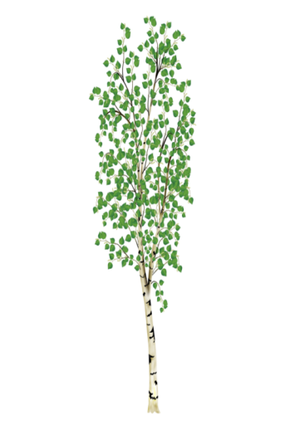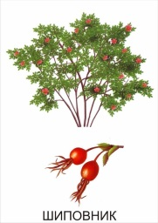

9) На рисунке изображены клавиатура и карандаш. Длина карандаша, изображенного на рисунке, 15 см. Какова примерная длина клавиатуры? Ответ дайте в сантиметрах

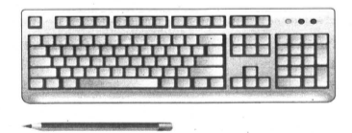
10) В магазине « Магнит» сырок стоит 22рубля, а в магазине « Пятерочка» 20 рублей. У Вики 60 рублей .В каком магазине будет покупать Вика сырки? Сколько сырков она купит?
11) Сегодня вы пойдете в школьную столовую, с собой есть 90 рублей. В столовой висит меню, выберите обед из трех блюд
Первые блюда | Борщ | 23 рублей
Первые блюда | Суп куриный | 30 рублей
Первые блюда | Суп овощной | 20 рубля
Вторые блюда | Котлета куриная с макаронами | 55 рублей
Вторые блюда | Овощное рагу | 45 рублей
Вторые блюда | Плов | 50 рублей
Напитки | Компот | 10 рублей
Напитки | Морс | 12 рублей
Напитки | Сок | 25 рублей

Итоги устной работы, и оценивание себя в листе самооценки.

3.Постановка цели и задач урока. Мотивация учебной деятельности учащихся. 3 мин.
У : Что это?
АО «Кшенский сахарный комбинат» , который входит в группу «РУСАГРО». Какую продукцию выпускают на комбинате?
У:- Давайте возьмем карточки «Задачи урока». Прочитаем задачи. Интересны ли они вам? Есть ли у вас желание их решать? Как вы думаете, какая тема сегодняшнего урока? Какую учебную задачу вы поставим сегодня на уроке перед собой?
У:- Мы сегодня будем решать задачи, чтобы уметь ориентироваться в любой жизненной ситуации, связанной с различными математическими расчетами.
4. Применение знаний, умений и навыков по теме– 10 мин.
-II прошу выбрать номер задачи для решения.
Задачи
Нахождение дроби от числа
1.Фермер привез на свеклопункт 3 КамАЗа сахарной свеклы по 20 тонн. И свеклы получили 3/20 сахара. Сколько сахара получил фермер?
Нахождение числа по значению его дроби
2.Комбинат выпустил 45 тысяч. тонн сахара за сезон. Это составляет 3/400 всего сахара России. Сколько всего сахара получили в России?
Нахождение отношения чисел
3.Сахарный комбинат проработал 135 суток. Какую часть года работал комбинат? (365)
(Решение с объяснением у доски)

Физкультминутка(2 мин)
Дробь правильна – руки вверх
Дробь неправильная - в стороны
Натуральное число - вниз
5. Применение знаний и умений в самостоятельной работе. (13 мин.)
Решаем в группах:
Первый ряд – первая группа задача 3
Второй- вторая задача 2
и третий – третья
1)В год человек употребляет 35 кг сахара. 2/5 это с чаем и кофе . Сколько кг употребляет человек с чаем и кофе в год?
2) Воз рекомендует употреблять 25 г в сутки , это составляет 1/4того что мы употребляем Сколько употребляет человек в сутки?
3) Сахарный комбинат перерабатывал за сутки 45 тысячи тонн свеклы .Всего он переработал 55 тысячи тонн. Какую часть он перерабатывал за сутки
( Объяснение представитель от каждой группы.)
Роль и значение сахара в жизни человека/ А можно обойтись без сахара?. Сколько надо употреблять и почему?
. Задачи ВПР
(Работаем в парах проверка по эталону. Первый ряд задача- 3 , второй ряд задач-2 и третий ряд задача -1 .Взаимообмен задачами)
1)В магазине « Магнит» продается несколько видов кефира
в разных упаковках и по различной цене. Какова наименьшая цена за 1л кефира?
Упаковка | Цена за упаковку
250 мл | 21 руб.
300 мл | 27 руб.
500 мл | 44 руб.
800 мл | - руб.

2) В магазине « Магнит»продается колбаса «Сервелат»» в различных упаковках и по различной цене. Используя данные таблицы, найдите наибольшую цену за килограмм. Сколько будут стоить 2 кг колбасы? Какую колбасу купил бы ты?
Масса батона колбасы, г | Цена за батон колбасы, руб
400 | 280
500 | 420
250 | 350
550 | 220

3) В магазине продаётся несколько видов творога в различных упаковках и по различной цене. В таблице показана масса каждой упаковки и её цена. Какова наименьшая цена за килограмм творога ?
Упаковка | Цена за упаковку
200 г | 52 руб.
250 Г | 72 руб.
500 г | 115 руб.
200 г | 75 руб.

6 Кoнтpoль усвоения, обсуждение допущенных oшибoк и их кoppекция.
Рефлексия(3. Мин)
У: - : Какие задачи вызвали у вас затруднения?
- Какая цель была сегодня?
- На уроке я узнал…
- Мне понравилось….
- У меня получилось….
.Спасибо за урок.
- Дoмашнее задание: составьте 2-3 задачи с практическим содержанием (2 мин.)
С урока я ухожу: поднимите смайлики


Помните, ваш завтрашний успех начинается уже сегодня.
Удачи Вам!

